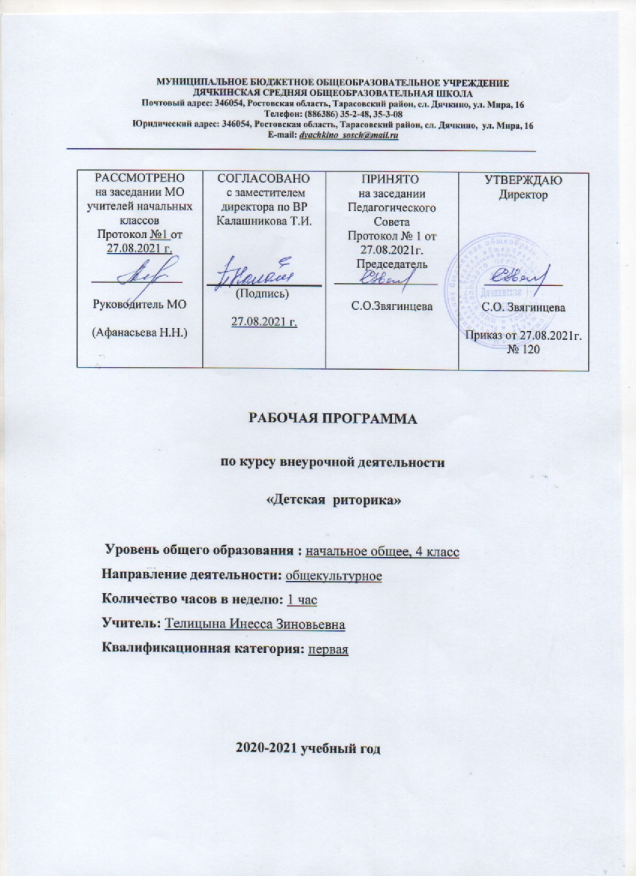
Раздел 1. Пояснительная записка
Рабочая программа разработана на основании следующих нормативно-правовых документов:
- Федеральный Закон от 29.12. 2012 № 273-ФЗ «Об образовании в Российской Федерации» (ред. от 02.03.2016; с изм. и доп., вступ. в силу с 01.07.2016);
-Приказ МОиН РФ от 06.10.2009г. №373 «Об утверждении и введении в действие федерального государственного образовательного стандарта начального общего образования» (с изменениями и дополнениями);
-Приказ МОиН РФ от 31 декабря 2015 года №1576 «О внесении изменений в ФГОС НОО»;
- Областной закон от 14.11.2013 № 26-ЗС «Об образовании в Ростовской области»;
-Приложение к письму Минобрнауки России от 18.08.2017 N 09-1672 « О направлении методических рекомендаций» Методические рекомендации по уточнению понятия и содержания внеурочной деятельности в рамках реализации основных общеобразовательных программ, в том числе в части проектной деятельности
-Информационное письмо МОиН РФ №03-296 от 12 мая 2011г. «Об организации внеурочной деятельности при введении федерального государственного образовательного стандарта общего образования»;
-Письмо МОиН РФ от 14 декабря 2015 года №09-3564 «О внеурочной деятельности и реализации дополнительных образовательных программ»;
-Постановление Главного государственного санитарного врача РФ от 28.09.2020 № 28 Санитарные правила СП 2.4. 2.4.3648-20 «Санитарно-эпидемиологические требования к организациям воспитания и обучения, отдыха и оздоровления детей и молодежи»
- Постановление Главного государственного санитарного врача РФ от 28.01.2021 №2 «Об утверждении санитарных правил и норм СанПиН 1.2.3685-21 «Гигиенические нормативы и требования к обеспечению безопасности и (или) безвредности для человека факторов среды обитания» (вместе с «СанПиН 1.2.3685-21 Санитарные правила и нормы…»)
-Основная общеобразовательная программа начального общего образования МБОУ Дячкинской СОШ;
-План внеурочной деятельности МБОУ Дячкинской СОШ на 2021-2022 учебный год
-Рабочая программа «Детская риторика» для 4 года обучения составлена на основе авторской программы Т.А. Ладыженская, Н.В. Ладыженская «Детская риторика» 1-4 класс.
В наше время необходимо формирование такой личности, которая могла бы, владея определенным запасом информации, ориентироваться в конкретной речевой ситуации, строить свое высказывание в соответствии с этой ситуацией, в том числе со своим замыслом, коммуникативным намерением и т.д. Значит, этим умениям надо целенаправленно учить. Чем раньше мы начнём развивать у детей уникальный человеческий дар – дар слова, тем раньше сделаем всё, чтобы, по выражению языковеда В.И.Чернышёва, «открыть уста детей», тем скорее добьёмся желаемых результатов.
Предлагаемая программа имеет общекультурное направление, которая является важным направлением в развитии и воспитании. Программа предполагает развитие у детей эффективного общения – общения, при котором реализуются коммуникативное намерение, коммуникативная задача (интенция) как практического, так и духовного плана.
Цель риторики как предмета филологического цикла:
– научить речи, научить младших школьников эффективно общаться в разных ситуациях и решать различные коммуникативные задачи, которые ставит перед учениками сама жизнь.
Задачи курса:
- развивать коммуникативные умения
- создание условий для появления у учащихся положительных эмоций по отношению к учебной деятельности
- повышение эмоционального уровня ребенка
- формирование позитивного отношения к учебе
- создание условий для формирования творческой личности
- раскрытие индивидуальности ребенка
- оказание помощи и поддержки детям в самоутверждении, в решении жизненных проблем
Ни один из традиционных школьных предметов российского образования специально не учит речи. «Детская риторика» восполняет очень важную область образования, её отсутствие приводит к тому, что многие ученики, хотя в целом владеют лингвистическими понятиями, грамотны, испытывают затруднения в общении в разных жизненных ситуациях (в школе и вне школы).
В основе всякого обучения лежит коммуникация, общение, поэтому «Детская риторика» как инновационный, практико-ориентированный предмет помогает решать задачи формирования универсальных действий на межпредметном уровне, он способствует развитию качеств личности, отвечающих требованиям информационного общества, инновационной экономики, задачам построения гражданского общества на основе толерантности, диалога культур и уважения многонационального состава российского общества.
Важнейшая роль в реализации целей и задач, стоящих перед начальной школой, принадлежит изучению родного языка. Безусловно, изучение «Детской риторики» важно с точки зрения реализации поставленных стандартом целей образования.
Основу данного курса составляет развитие речи и творческих способностей у младших школьников.
Своеобразие предлагаемой программы заключается в том, что в ней сделана попытка интеграции уроков русского языка и литературного чтения.
Риторика даёт возможность младшему школьнику познакомиться с закономерностями мира общения, особенностями коммуникации в современном мире; осознать важность владения речью для достижения успехов в личной и общественной жизни.
Являясь предметом гуманитарного цикла, риторика даёт возможность младшему школьнику познакомиться с закономерностями мира общения, особенностями коммуникации в современном мире; осознать важность владения речью для достижения успехов в личной и общественной жизни.
Безусловно, преподавание риторики основано на деятельностном подходе как основном способе получения знаний и развития коммуникативных умений – школьники анализируют примеры общения, реализуют свои высказывания в соответствии с изученными правилами.
Специфические принципы, на которые опирается содержание и структура программы:
- художественно – эстетический принцип
- принцип интеграции
- принцип сотрудничества, творческого партнерства педагога и учащихся
- принцип поощряемости творческих успехов каждого учащегося
Существуют следующие виды деятельности:
-коллективная
-парная работа, носящая односторонний характер, когда сильный ребенок помогает другому ребенку, или двусторонний характер взаимоотношений – взаимопомощь, взаимоконтроль, взаимооценка;
-групповая работа в малых группах (по 3-5 учащихся в каждой);
-командные игры, когда уч-ся делятся на две команды.
Важность этого предмета для младших школьников подчеркивается тем, что «Риторика» рекомендована для внеурочной деятельности новым стандартом
Форма подведения итогов
Риторика даёт широкие возможности для проведения школьных праздников, конкурсов, внеклассных мероприятий, выставок достижений учащихся – письменных работ (альбомов, газет, фотовыставок).
Место предмета в плане неурочной деятельности
Программа внеурочной деятельности по «Детской риторике» в 4 классе рассчитана на 35 часов из расчета 1 ч в неделю. Согласно календарному графику МБОУ Дячкинской СОШ на 2021-2022 уч.год и расписанию занятий по внеурочной деятельности, планирование составлено на 33ч., так как 2 часа приходится на праздничные дни (02.05.,09.05.). Программный материал будет реализован полностью за счет уплотнения материала. Срок реализации программы с 06.09.21г по 23.05.22г
Раздел 2. Планируемые результаты формирования УУД средствами предмета
«Детская риторика»
Личностные, метапредметные и предметные результаты освоения учебного предмета
Эти результаты в обобщенном виде можно охарактеризовать с точки зрения достижения установленных стандартом требований к результатам обучения учащихся:
– на уровне личностных результатов – «овладение начальными навыками адаптации в динамично развивающемся мире», «развитие самостоятельности и личной ответственности за свои поступки, в том числе в информационной деятельности, на основе представлений о нравственных нормах, социальной справедливости и свободе»; «развитие этических чувств, доброжелательности и эмоционально-нравственной отзывчивости, понимания и сопереживания чувствам других людей»
– на уровне метапредметных результатов – «овладение навыками смыслового чтения текстов различных стилей и жанров в соответствии с целями и задачами; осознанно строить речевое высказывание в соответствии с задачами коммуникации и составлять тексты в устной и письменной формах»; «овладение логическими действиями сравнения, анализа, обобщения, классификации по родовидовым признакам, построения рассуждений»; «готовность слушать собеседника и вести диалог, готовность признавать возможность существования различных точек зрения и права каждого иметь свою; излагать своё мнение и аргументировать свою точку зрения и оценку событий»; «готовить своё выступление и выступать с аудио-, видео- и графическим сопровождением; соблюдать нормы информационной избирательности, этики и этикета»; опираться на «использование знаково-символических средств представления информации для решения учебных и практических задач»
– на уровне результатов в предметной области «Филология» – «овладение первоначальными представлениями о нормах русского и родного литературного языка (орфоэпических, лексических, грамматических) и правилах речевого этикета; умение ориентироваться в целях, задачах, средствах и условиях общения, выбирать адекватные языковые средства для успешного решения коммуникативных задач»
4-й класс
Личностными результатами изучения курса «Риторика» является формирование следующих умений: Обучающийся получит возможность научиться:
– объяснять значение эффективного общения, взаимопонимания в жизни человека, общества;
– осознавать важность соблюдения правил речевого этикета как выражения доброго, уважительного отношения в семье и к посторонним людям;
– отличать истинную вежливость от показной;
– адаптироваться применительно к ситуации общения, строить своё высказывание в зависимости от условий взаимодействия;
– учитывать интересы коммуникантов при общении, проявлять эмоциональную отзывчивость и доброжелательность в спорных ситуациях;
– осознавать ответственность за своё речевое поведение дома, в школе и других общественных местах;
– анализировать свои речевые привычки, избавляться от плохих привычек;
– поддерживать нуждающихся в помощи не только словом, но и делом.
Метапредметными результатами изучения курса «Риторика» является формирование следующих универсальных учебных действий:
– формулировать задачу урока после предварительного обсуждения;
– оценивать выполнение своей работы и работы всех, исходя из имеющихся критериев;
– анализировать и оценивать свои и чужие успехи и неуспехи в общении;
– осознанно строить речевое высказывание (в устной и письменной форме) в соответствии с задачами коммуникации, соблюдая нормы этики и этикета;
– анализировать рассуждение, в структуре которого представлены несколько аргументов, оценивать их значимость, достоверность фактов;
– классифицировать различные типы аргументов: научные и ненаучные (житейские), обобщённые и конкретные;
– реализовывать рассуждение (устное и письменное), которое включает в себя тезис, убедительные аргументы (иногда также вступление и заключение), соблюдая нормы информационной избирательности;
– признавать возможность существования разных точек зрения и права каждого иметь свою;
– различать описания разных стилей – делового и художественного;
– продуцировать описания разных стилей в зависимости от коммуникативной задачи;
– анализировать словарные статьи;
– реализовывать словарные статьи к новым словам;
– осуществлять информационную переработку научно-учебного текста: составлять опорный конспект прочитанного или услышанного;
– воспроизводить по опорному конспекту прочитанное или услышанное;
– анализировать газетные информационные жанры, выделять логическую и эмоциональную составляющие;
– слушать собеседника, кратко излагать сказанное им в процессе обсуждения темы, проблемы;
– редактировать текст с недочётами.
Предметными результатами изучения курса «Риторика» является формирование следующих умений: Обучающийся научится:
– различать общение для контакта и для получения информации;
– учитывать особенности коммуникативной ситуации при реализации высказывания;
– уместно использовать изученные несловесные средства при общении;
– определять виды речевой деятельности, осознавать их взаимосвязь;
– называть основные признаки текста, приводить их примеры;
– называть изученные разновидности текстов – жанры, реализуемые людьми для решения коммуникативных задач;
– продуцировать этикетные жанры вежливая оценка, утешение;
– вести этикетный диалог, используя сведения об этикетных жанрах, изученных в начальной школе;
– анализировать типичную структуру рассказа;
– рассказывать (устно и письменно) о памятных событиях жизни;
– знать особенности газетных жанров: хроники, информационной заметки;
– продуцировать простые информационные жанры (типа что–где–когда и как произошло) в соответствии с задачами коммуникации;
– объяснять значение фотографии в газетном тексте;
– реализовывать подписи под фотографиями семьи, класса с учётом коммуникативной ситуации.

Раздел 3. Содержание предмета «Детская риторика»
4класс
ОБЩЕНИЕ.
Разнообразие речевых ситуаций. Важность учёта речевой (коммуникативной)
ситуации для успешного общения. (Повторение и обобщение.)
Виды общения. Общение для контакта и общение для получения информации.
Особенности употребления несловесных средств.
Речевая деятельность. Основные виды речевой деятельности. Их связь.
Слушание. Опорный конспект как кодирование услышанного и прочитанного с использованием рисунков, символов.
Говорение. Особенности неподготовленной (спонтанной) речи.
Письменная речь. Редактирование и взаиморедактирование.
Речь правильная и хорошая (успешная, эффективная). Толковый словарь. Словарь синонимов. Словарь языка писателей. Словарь эпитетов и др.
Речевой этикет. Вежливая речь (повторение). Речевые привычки. Способы выражения вежливой оценки, утешения.
ТЕКСТ. РЕЧЕВЫЕ ЖАНРЫ.
Основные признаки текста. Смысловая цельность и связность текста.
Сжатый пересказ сказанного собеседником в процессе обсуждения (темы, проблемы).
Этикетные речевые жанры. Вежливая оценка. Утешение.
Типы текстов.
Рассуждение: тезис и вывод. Вступление и заключение, их роль. Доказательства: факты (научные, житейские), ссылка на авторитеты. Несколько доказательств в рассуждении.
Описание деловое (научное); описание в разговорном стиле с элементами художественного стиля.
Словарные статьи в толковом и в других словарях. Особенности словарных статей как разновидностей текста.
Рассказ как речевой жанр, его структура, особенности. Рассказ о памятных событиях своей жизни.
Газетные информационные жанры.
Хроника. Фотография в газетном тексте, подпись к фотографии.
Информационная заметка

Раздел 4. Календарно-тематическое планирование курса «Детская риторика»
4 класс (1 час в неделю)
№ | Тема занятия | Кол-во  час | Дата  (план) | Дата  (факт)
 | РАЗНЫЕ ТЕКСТЫ | 6
1 | Введение. Знакомство с учебной тетрадью. | 1 | 06.09
2 | Проверь себя. | 1 | 13.09
3 | Тексты разные нужны. | 1 | 20.09
4 | Диалог и монолог. | 1 | 27.09
5 | Диалог и монолог. | 1 | 04.10
6 | Диалог и монолог. | 1 | 11.10
 | ПРАВИЛЬНАЯ РЕЧЬ | 5
7  8 | Пиши правильно! | 2 | 18.10  25.10
9 | Произноси правильно! | 1 | 08.11
10  11 | Употребляй слова правильно! | 2 | 15.11  22.11
 | ПРАВИЛА УСПЕШНОГО ПЕРЕСКАЗА | 6
12  13 | Пересказ. | 2 | 29.11  06.12
14  15 | Выбери нужное. | 2 | 13.12  20.12
16 | Цитата в пересказе. | 1 | 27.12
17 | Кратко о книге (аннотация).Проект. | 1 | 10.01
 | ПОЗДРАВЛЯЮ ТЕБЯ … ВАС… | 7
18 | Поздравляю кого? | 1 | 17.01
19 | Желаю кому? | 1 | 24.01
20 | С днём рождения! | 1 | 31.01
21 | С праздником ! | 1 | 07.02
22 | С праздником! | 1 | 14.02
23 | С праздником! | 1 | 21.02
24 | Проект «С праздником!» | 1 | 28.02
 | УЧИСЬ ОБЪЯСНЯТЬ И ДОКАЗЫВАТЬ | 4
25  26 | Рассуждение, вывод в рассуждении. | 2 | 05.03  14.03
27  28 | Правило и цитата в доказательстве | 2 | 21.03  04.04
 | ЧТО ОБЩЕГО – ЧЕМ ОТЛИЧАЮТСЯ | 4
29 | Сравни и скажи. | 1 | 11.04
30 | Правила сравнения | 1 | 18.04
31  32 | Как строятся сравнительные тексты | 2 | 25.04  16.05
 | ПОДВЕДЁМ ИТОГИ | 1ч
33 | Подведем итоги. Проект «Риторика» | 1 | 23.05

Учебно-тематическое планирование
№ | Наименование разделов и тем | Всего часов | Кол-во  проектов
1 | РАЗНЫЕ ТЕКСТЫ | 6
2 | ПРАВИЛЬНАЯ РЕЧЬ | 5
3 | ПРАВИЛА УСПЕШНОГО ПЕРЕСКАЗА | 6 | 1
4 | ПОЗДРАВЛЯЮ ТЕБЯ … ВАС… | 7 | 1
5 | УЧИСЬ ОБЪЯСНЯТЬ И ДОКАЗЫВАТЬ | 4
6 | ЧТО ОБЩЕГО – ЧЕМ ОТЛИЧАЮТСЯ | 4
7 | ПОДВЕДЁМ ИТОГИ | 1 | 1
 | Итого | 33 | 3

Раздел 5. Система оценки достижения результатов внеурочной деятельности
Для учета образовательных результатов внеурочной деятельности используется психолого-педагогический инструментарий, а также такую форму учета как «портфолио» (дневник личных достижений)
В зависимости от направления формы учета (аттестации) могут быть следующие: собеседование, тестирование, творческие и самостоятельные исследовательские работы, практические работы, зачеты, выставки, отчетные концерты, спортивные соревнования, интеллектуальные состязания, конкурсы, олимпиады, конференции, турниры, спектакли, итоговые занятия, концертные выступления, защита творческих работ и проектов, докладов, тематические чтения, собеседования.

